Ce questionnaire de santé vous permet de savoir si vous devez fournir un certificat médical pour renouveler votre adhésion à la CACDS.
Questionnaire de santé

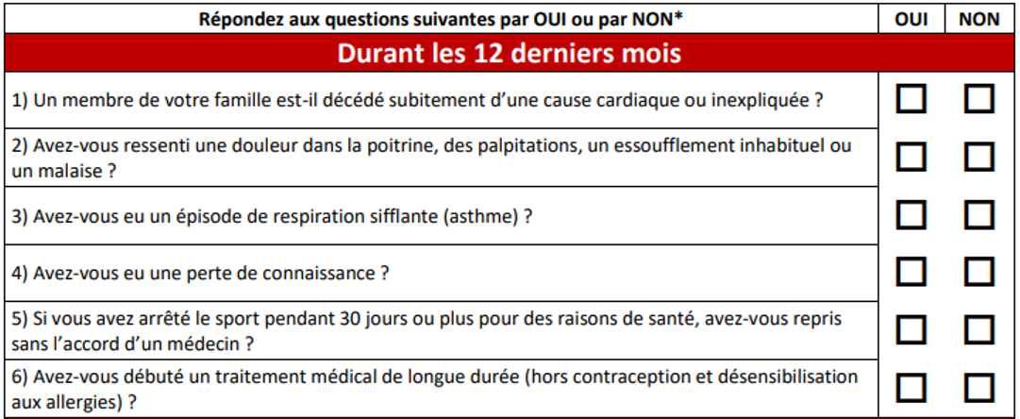
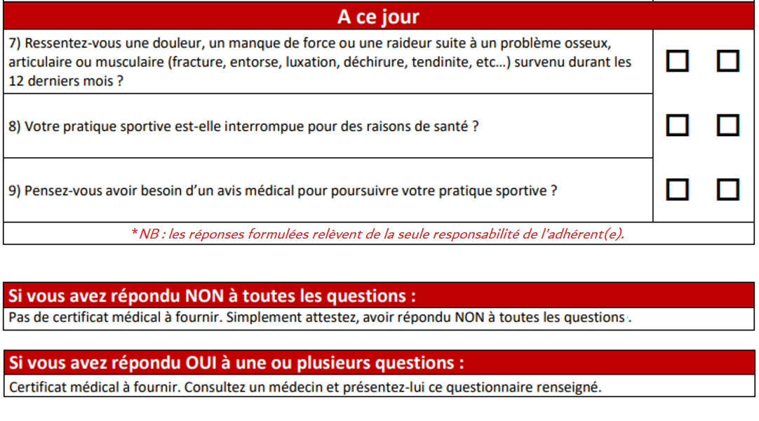
Toute déclaration erronée ou remise de faux documents au club / association engagée en CACDS, dégage de toute responsabilité la CACDS. L’examen des documents n’est pas pris en charge par la CACDS. L’utilisation de ce formulaire est obligatoire, il doit être remis avec la demande d’adhésion au club / association qui le conservera.

ATTESTATION
Je soussigné(e),
NOM : ………………………………………………………………….
PRÉNOM : ……………………………………………………………
atteste avoir renseigné le questionnaire de santé et avoir répondu par la négative à l’ensemble des questions.
Date : ….. /….. / 20…..
Signature de l’Adhérent(e)

POUR LES MINEURS
Je soussigné(e),
NOM : …………………………………………………………………..
PRÉNOM : ……………………………………………………………
en ma qualité de représentant légal de :
NOM : …………………………………………………………………..
PRÉNOM : ……………………………………………………………
atteste qu’il/elle a renseigné le questionnaire de santé et a répondu par la négative à l’ensemble des questions.
Date : ….. /….. / 20…..
Signature du représentant légal de l’Adhérent(e) :

